**享教育故事 探写作之法**

**——唐玉兰工作室2021年12月7日简讯**

仲冬如约而来，此时天正寒，唐玉兰名师工作室全体学员学习的热情依然不减。学员们再次相聚在东升小学参加工作室活动。

活动开始，工作室学员钟文好老师为大家展示了一节温馨有趣的班队课《微笑传递友善》。课后，钟老师对班会课的设计意图、教学目标以及教学过程进行了说课，同时也提出了自己的疑惑。学员们针对课堂内容畅所欲言地交流，肯定了钟老师在课堂上的优点，并且诚恳地提出了自己对课堂的建议。

**《微笑传递友善》班会课展示**

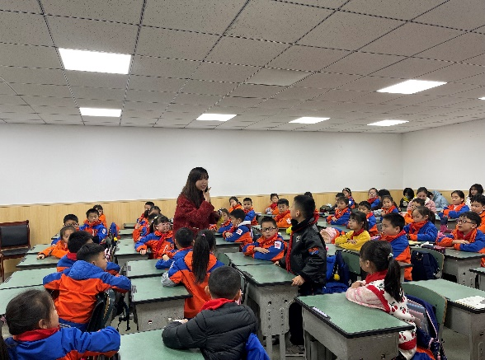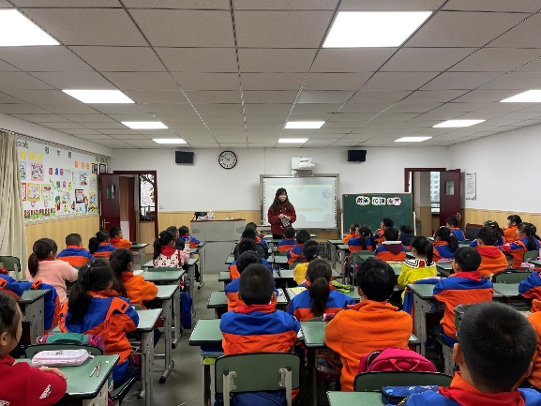

班级故事是一个闪亮的教育契机。接着学员们用质朴的语言分享了自己的教育故事。学生的长大懂事让她们欣慰，学生一个小小的进步令她们开心，学生一个体贴的动作使她们感动，学生一句祝福的话语令她们快乐，学生的健康成长让她们高兴……

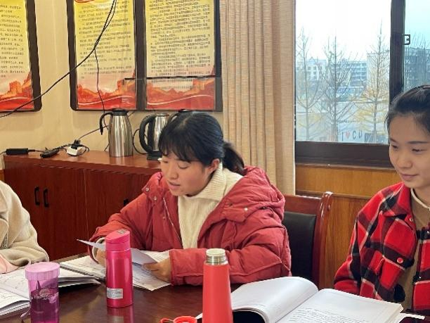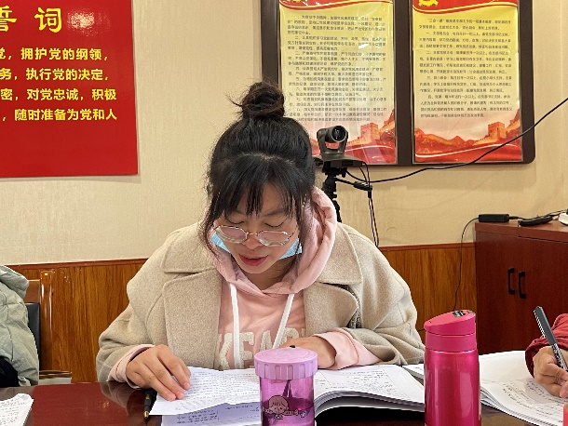**学员们分享教育故事**

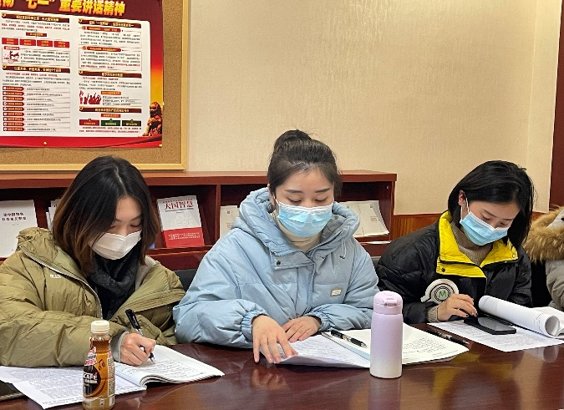

为了给学员搭建成长的阶梯，指引成长的方向。最后，导师唐玉兰给学员们带来专题讲座《教育叙事怎么写》。在讲座中，首先她指出教师分享教育故事，这才是正常的教育生活。接着她从教育叙事具有的特点、教育叙事的优点、教育叙事的局限性以及教育叙事按写作文本分类这几方面做了细致入微的讲座。最后，她鼓励学员们：每天或每周不间断地用一两百字记载着自己的所见、所闻、所感。逐渐，写作成了吃饭、阅读一样的生活“必需品”，不再是负担。

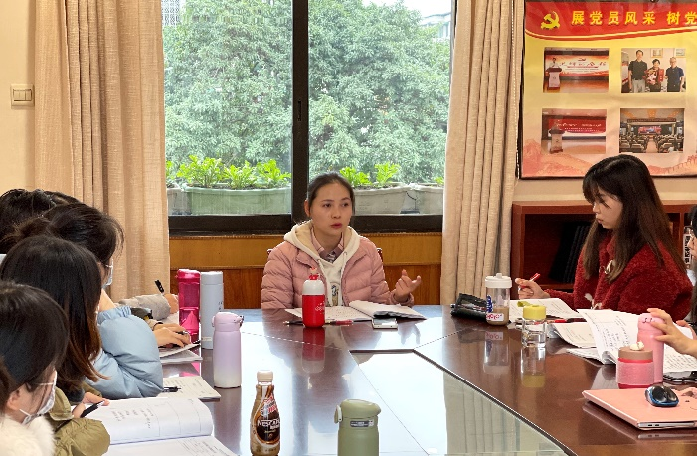 **导师唐玉兰专题讲座**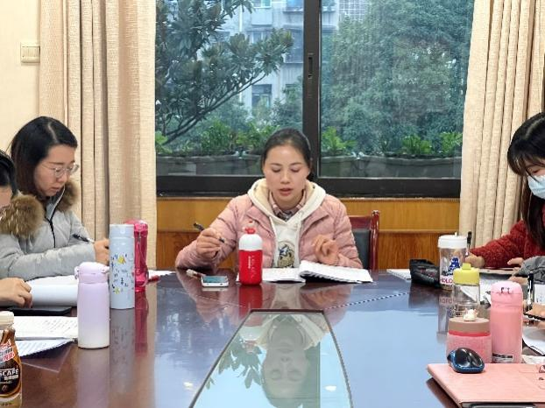

教育是心与心的沟通，是爱与爱的呼应。在漫漫的教育长途中，我们愿用一个个动人的故事，将爱的温暖不断传递，共同成长。